Sistema de Gestión Penitenciaria basado en Microservicios
Imbachi Sanchez, Wilson
Jiménez Bedoya, Valeria
Perez, Juan Manuel
Redes e Infraestructura
Fecha de entrega: 22/05/2026

- Introducción
En el centro penitenciario La Picota, se administran continuamente datos relacionados con personas privadas de la libertad, personal penitenciario, visitas autorizadas e incidentes ocurridos dentro del centro.
Actualmente, estos procesos presentan limitaciones importantes debido al uso de sistemas tradicionales y, en algunos casos, registros manuales o poco integrados. Esta situación impacta directamente en la capacidad de supervisión y control, especialmente en lo relacionado con los incidentes de seguridad. La información no se encuentra centralizada de manera eficiente ni disponible en tiempo real, lo que dificulta la detección oportuna de eventos críticos y la trazabilidad de los mismos.
Esto genera una baja detección y seguimiento de incidentes dentro del centro penitenciario, lo cual puede derivar en riesgos operativos, fallas en la supervisión y dificultades en la toma de decisiones. Esta situación se ve agravada por la falta de validaciones entre procesos, permitiendo inconsistencias como el registro de visitas a presos inexistentes o la asociación de incidentes a entidades no válidas.
Frente a este contexto, surge la necesidad de diseñar una solución tecnológica que permita mejorar la detección de incidentes, garantizar la integridad de la información y optimizar la gestión operativa del centro penitenciario.

- Solución planteada
Se propone el desarrollo de una aplicación basada en arquitectura de microservicios orientada a la gestión penitenciaria, con énfasis en el registro, monitoreo y trazabilidad de incidentes.
La solución estará diseñada como un conjunto de servicios independientes que gestionan dominios específicos del sistema, permitiendo una mayor flexibilidad, escalabilidad y resiliencia. Cada microservicio será responsable de su propia lógica de negocio y almacenamiento de datos, reduciendo el acoplamiento y facilitando la evolución del sistema.
El sistema permitirá gestionar de manera integrada la información de personas privadas de la libertad, el personal penitenciario, el control de visitas y el registro de incidentes, asegurando validaciones entre servicios para mantener la coherencia de los datos. De esta manera, se evitarán inconsistencias como registros inválidos y se mejorará la calidad de la información.
El enfoque principal de la solución es fortalecer la detección y seguimiento de incidentes, permitiendo registrar eventos en tiempo real, asociarlos correctamente a entidades existentes y mantener un historial trazable que apoye la toma de decisiones operativas y de seguridad.
La arquitectura estará compuesta por microservicios especializados en la gestión de usuarios, visitas e incidentes, los cuales se comunicarán mediante APIs. Esta separación permitirá escalar de manera independiente los componentes más críticos, especialmente el microservicio de incidentes, que constituye el núcleo funcional del sistema.
- Análisis
Con el fin de complementar la solución de microservicios con una capa de análisis de datos distribuido, se evaluaron diferentes alternativas tecnológicas disponibles en el ecosistema de procesamiento de grandes volúmenes de datos.
La primera alternativa evaluada fue Apache Hadoop con MapReduce. Si bien Hadoop es una tecnología consolidada y ampliamente utilizada en entornos de Big Data, su modelo de procesamiento basado en escrituras sucesivas en disco entre cada etapa de MapReduce lo hace considerablemente lento para análisis iterativos y consultas ad-hoc. Adicionalmente, su configuración requiere la implementación de HDFS como sistema de archivos distribuido, lo cual añade complejidad operativa significativa para el alcance del presente proyecto.
La segunda alternativa evaluada fue Apache Spark, el cual supera las limitaciones de Hadoop al procesar los datos directamente en memoria RAM, evitando las escrituras intermedias en disco. Esto lo hace hasta 100 veces más rápido que MapReduce para el tipo de operaciones requeridas en este proyecto, tales como agrupaciones, conteos y ordenamientos. Adicionalmente, Spark ofrece compatibilidad con múltiples lenguajes de programación mediante sus APIs nativas, entre ellas PySpark para Python, que es el lenguaje de mayor adopción en el ámbito del análisis de datos.
Frente a esta evaluación, se seleccionó Apache Spark en modo Standalone como la solución más adecuada para el proyecto, por las siguientes razones:
- No requiere la instalación de Hadoop ni HDFS para su funcionamiento básico
- Permite conformar un clúster distribuido real con múltiples nodos mediante configuración simple
- Su API PySpark facilita el desarrollo del script de análisis en Python sin necesidad de conocimientos en Scala
- Es compatible con las máquinas virtuales ya aprovisionadas para el proyecto
- Representa la tecnología estándar actual para procesamiento distribuido de datos en la industria
Para la visualización de resultados se evaluaron alternativas como Matplotlib, Seaborn y Tableau. Se seleccionó Power BI Desktop por ser una herramienta gratuita, ampliamente adoptada en entornos empresariales, con capacidad de conectarse directamente a archivos CSV y generar dashboards interactivos sin necesidad de configuración adicional.
3.1 Arquitectura del clúster de procesamiento distribuido
El clúster de procesamiento fue configurado sobre las mismas máquinas virtuales utilizadas para el despliegue de los microservicios, aprovechando la infraestructura ya disponible. La arquitectura implementada corresponde al modo Spark Standalone, compuesto por los siguientes nodos:

Nodo | Rol Spark | IP | Recursos
web1 | Master + Drive | 192.168.100.3 | 2GB RAM / 3 CPUs
dns1 | Worker + Executor | 192.168.100.2 | 1GB RAM / 1 CPU

El nodo Master en web1 es el responsable de coordinar el clúster, recibir los jobs enviados mediante spark-submit, planificar las tareas y asignarlas a los Workers disponibles. El nodo Worker en dns1 es el responsable de ejecutar las tareas asignadas por el Master, procesando el dataset y retornando los resultados al Driver para su consolidación.
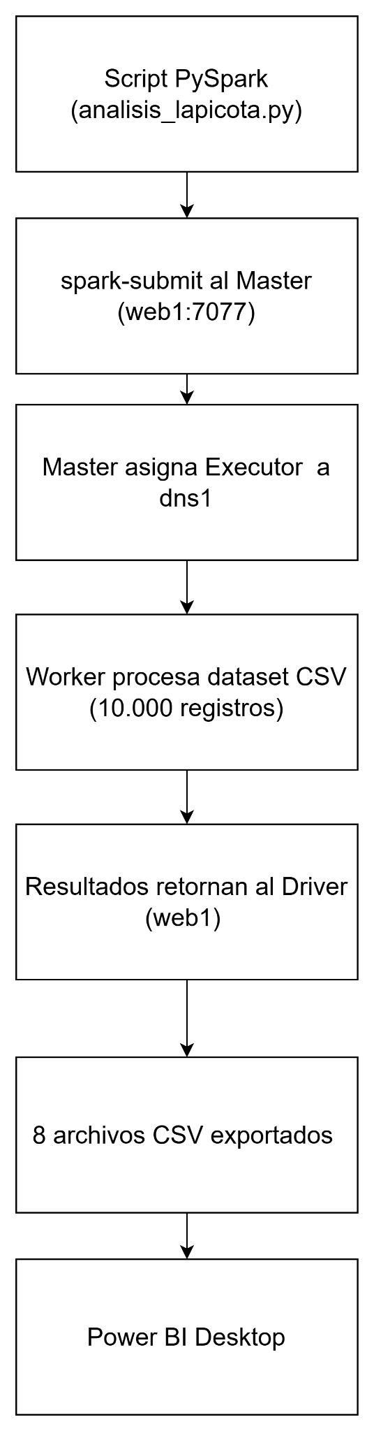
La comunicación entre nodos se realiza a través de la red privada configurada en Vagrant (192.168.100.0/24), utilizando el puerto 7077 para la comunicación Master-Worker y el puerto 4040 para la interfaz web de monitoreo de jobs.
El dataset fue almacenado localmente en ambos nodos dado que el modo Standalone no cuenta con un sistema de archivos distribuido como HDFS. En un entorno de producción, este componente sería reemplazado por HDFS o un almacenamiento en la nube como Amazon S3, eliminando la necesidad de replicar manualmente los archivos en cada nodo.
El flujo completo de procesamiento implementado es el siguiente:

3.2 Implementación del clúster de procesamiento distribuido con Apache Spark
La implementación del clúster Spark Standalone se realizó sobre las máquinas virtuales web1 y dns1, aprovechando la infraestructura ya configurada para Docker Swarm. Se utilizó Apache Spark versión 3.5.8 con soporte para Hadoop 3, instalado directamente sobre el sistema operativo Ubuntu 22.04 de cada nodo.
La configuración del clúster implicó los siguientes componentes:
En el nodo web1 (Master), se configuró el archivo spark-env.sh definiendo la IP del Master (192.168.100.3), la memoria asignada al daemon (128MB) y la memoria disponible para los Workers (700MB). Adicionalmente, se registró la dirección IP de dns1 en el archivo conf/workers, permitiendo al Master reconocer y gestionar el nodo Worker automáticamente al iniciar el clúster.
En el nodo dns1 (Worker), se realizó la misma configuración de spark-env.sh apuntando al Master en 192.168.100.3. Se configuró la autenticación SSH sin contraseña desde web1 hacia dns1, requisito indispensable para que el Master pueda iniciar y detener el proceso Worker de forma remota mediante los scripts start-all.sh y stop-all.sh.
Una consideración crítica durante la implementación fue la gestión de memoria. Dado que web1 ejecuta simultáneamente Docker Swarm con los microservicios del sistema penitenciario, los recursos disponibles para Spark son limitados. Se identificó que contenedores de Hadoop de prácticas anteriores consumían aproximadamente 1.1GB de RAM en web1, dejando insuficiente memoria para el executor de Spark. La solución fue detener dichos contenedores antes de ejecutar el análisis, liberando los recursos necesarios para el correcto funcionamiento del clúster.

- Diseño
La arquitectura de microservicios implementada en el desarrollo de la aplicación permitió establecer una alta cohesión y un bajo acoplamiento entre los diferentes componentes del sistema, logrando así independencia funcional entre cada uno de ellos.
La aplicación fue dividida en tres microservicios principales: Usuarios, Visitas e Incidentes. Cada microservicio fue diseñado para gestionar únicamente una funcionalidad específica del sistema, permitiendo una mejor organización, mantenimiento y escalabilidad de la aplicación. La comunicación entre los microservicios se realizó mediante APIs REST, facilitando el intercambio de información de manera eficiente y desacoplada.
Adicionalmente, esta arquitectura permitió independizar las bases de datos asociadas a cada microservicio, reduciendo la dependencia entre componentes y fortaleciendo la modularidad del sistema.
Por otra parte, se desarrolló un frontend centralizado encargado de consumir los diferentes microservicios de manera integral, permitiendo la ejecución de las operaciones principales del sistema desde una única interfaz de usuario.
Finalmente, el diseño implementado deja una base flexible para futuras mejoras relacionadas con escalabilidad, mantenimiento y despliegue distribuido.
A continuación, se presentan los componentes tecnológicos utilizados y el flujo general de funcionamiento del proyecto.
Tabla 1. Componentes y tecnologías
Componente | Tecnología
Backend | Node.js
Framework Backend | Express.js
Frontend | JavaScript Vanilla + Bootstrap
Base de Datos | MySQL 8
Comunicación | APIs REST con HTTP/JSON
Cliente HTTP | Fetch API / Axios
Pruebas de APIs | Postman
En la primera fase del proyecto se implementó una infraestructura distribuida básica utilizando dos máquinas virtuales conectadas mediante una red local. Estas máquinas contaban con las direcciones IP 192.168.100.2 y 192.168.100.3, permitiendo la separación de servicios y la comunicación entre los diferentes microservicios mediante APIs REST.
Adicionalmente, se configuró un servidor web Apache como punto de acceso principal para el sistema, permitiendo el acceso desde el navegador mediante el dominio www.lapicota.com.
Esta configuración inicial permitió simular un entorno distribuido
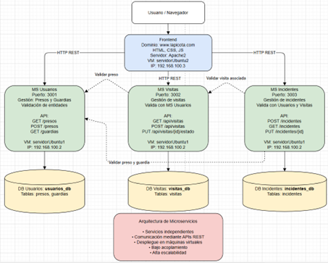
Figura 1. Diagrama General de Arquitectura de Microservicios
La figura presenta la estructura general del sistema implementado en la primera fase del proyecto, mostrando la interacción entre el frontend, los microservicios y las bases de datos independientes. Cada microservicio fue diseñado para gestionar una funcionalidad específica mediante APIs REST, permitiendo un bajo acoplamiento y una mayor modularidad en la aplicación.

El funcionamiento de la aplicación parte de la creación de tres microservicios, el primero el de usuario, es el encargado de la administración de personas dentro del sistema penitenciario, incluyendo presos y guardias.
El sistema está compuesto por tres microservicios principales: usuarios, visitas e incidentes.
El microservicio de usuarios es la base de la aplicación y se encarga de gestionar presos y guardias, permitiendo registrar, consultar, actualizar y validar información como identidad, edad, rango y delitos.
El microservicio de visitas administra las visitas a los presos, incluyendo el registro, aprobación o rechazo de solicitudes, validación del estado del preso y control del historial de visitas. Además, consume información del microservicio de usuarios mediante peticiones HTTP con Axios.
Por su parte, el microservicio de incidentes gestiona el registro y monitoreo de incidentes dentro del centro penitenciario, permitiendo asociarlos con presos, guardias o visitas, validar entidades relacionadas y mantener la trazabilidad de los eventos. Este servicio se comunica con los microservicios de usuarios y visitas para verificar información antes de registrar incidentes.
4.1 Contenerización y Orquestación
Una vez implementada la arquitectura de microservicios, se identificó la necesidad de mejorar aspectos relacionados con despliegue, mantenimiento, escalabilidad y administración de servicios distribuidos.
Como primera etapa, se utilizó Docker Compose para contenerizar la aplicación, permitiendo encapsular cada microservicio junto con sus respectivas bases de datos y dependencias. Esta implementación facilitó la ejecución coordinada de todos los componentes del sistema dentro de un entorno controlado y portable.
La contenerización permitió obtener beneficios como:
- Optimización de recursos.
- Facilidad de despliegue.
- Independencia entre servicios.
- Mayor mantenibilidad.
- Mejor tolerancia a fallos.
Posteriormente, se implementó una arquitectura basada en Docker Swarm utilizando dos máquinas virtuales configuradas como nodos del clúster.
La infraestructura se compone de un nodo manager y un nodo worker, permitiendo distribuir las réplicas de los microservicios entre ambos nodos mediante una red overlay llamada lapicota-net y administrada por Docker Swarm.
Cada microservicio fue desplegado con múltiples réplicas, permitiendo alta disponibilidad y tolerancia a fallos.
La configuración implementada incluyó:
- 2 réplicas para usuarios-service.
- 2 réplicas para visitas-service.
- 2 réplicas para incidentes-service.
- 2 réplicas para frontend.
La distribución de réplicas se realizó utilizando la política:
max_replicas_per_node: 1
Lo anterior permitió evitar la concentración de múltiples instancias de un mismo servicio en un único nodo, mejorando la disponibilidad del sistema.
Adicionalmente, se implementó HAProxy como balanceador de carga para gestionar el acceso de los usuarios hacia los diferentes servicios desplegados dentro del clúster.
El balanceador fue configurado utilizando el algoritmo roundrobin, distribuyendo las solicitudes HTTP entre las diferentes instancias disponibles de cada microservicio.
El sistema definió rutas específicas para cada dominio funcional:
- /api/usuarios
- /api/visitas
- /api/incidentes
HAProxy direcciona automáticamente las solicitudes hacia el backend correspondiente mediante reglas ACL y backends dedicados.
La resolución dinámica de servicios fue realizada utilizando: server-template
Esto permitió detectar automáticamente las réplicas creadas dentro de Docker Swarm sin necesidad de configuración manual adicional.
Las bases de datos fueron desplegadas en el nodo manager utilizando volúmenes persistentes, garantizando la conservación de la información y la estabilidad del sistema.
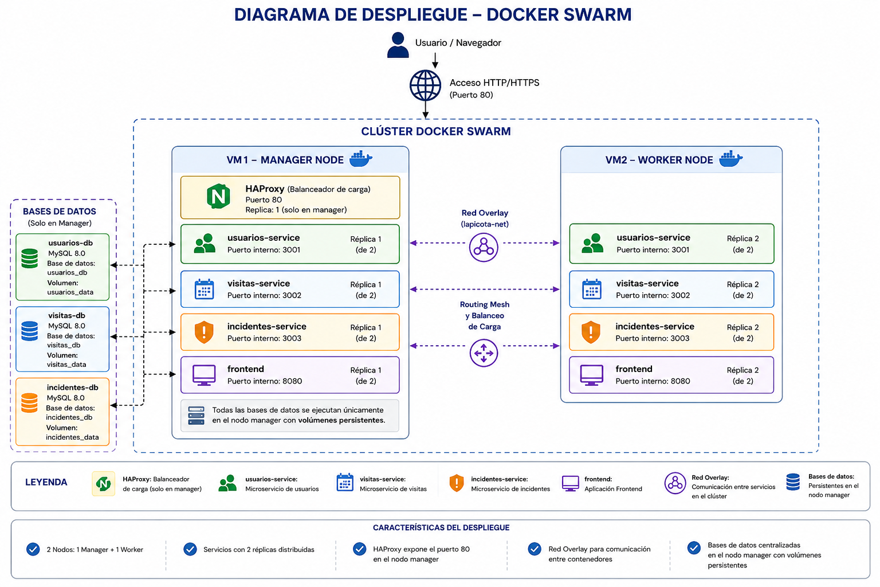

Figura 2. Arquitectura de despliegue utilizando
Figura 2. presentación de la distribución de servicios, réplicas, bases de datos y componentes de balanceo de carga dentro del clúster Docker Swarm implementado para la aplicación.

Implementación del frontend
El frontend fue desarrollado como una aplicación web utilizando JavaScript Vanilla y Bootstrap.
La interfaz permite:
- Gestionar presos y guardias.
- Registrar visitas.
- Registrar incidentes.
- Consultar información histórica.
- Consumir los servicios REST implementados en el backend.
Bootstrap fue utilizado para garantizar una interfaz responsive y facilitar la construcción de componentes visuales reutilizables.
Tabla 2. componentes y tecnologías en arquitectura docker-swarm
Componente | Tecnología
Backend | Node JS
Framework | Express.js
Frontend | JavaScript Vanilla + Bootstrap
Base de Datos | MySQL 8
Orquestación | Docker Swarm
Balanceador de carga | HAProxy
Librerías y Dependencias | Axios, Cors, Morgan, MySQL2
Tabla 3. Cluster docker-swarm
Nodo | Rol | Función
VM1 | Manager | Administra el clúster + Ejecuta microservicios y réplicas
VM2 | Worker | Ejecuta microservicios y réplicas

Implementación de bases de datos
La persistencia de datos fue implementada utilizando MySQL 8.
Siguiendo el enfoque de microservicios, cada servicio cuenta con una base de datos independiente:
- usuarios_db
- visitas_db
- incidentes_db
Los volúmenes de Docker fueron utilizados para garantizar la persistencia de datos en los contenedores.

Finalmente la comunicación entre microservicios fue implementada mediante APIs REST internas utilizando nombres de servicio definidos dentro de Docker Swarm. http://usuarios-service:3001

4.2 Análisis de datos distribuido con Pyspark.
Con el fin de complementar la solución y aprovechar los datos generados por el sistema penitenciario, se incorporó una capa de procesamiento distribuido de datos utilizando Apache Spark en modo standalone, conformando un clúster compuesto por dos nodos: web1 como nodo Master y dns1 como nodo Worker.
Para el análisis se diseñó un dataset sintético de 10.000 registros que simula dos años de operación continua del sistema penitenciario (2023-2024), contemplando 150 presos, 20 guardias y el registro de visitas e incidentes asociados. El dataset fue estructurado en formato CSV con 32 columnas desnormalizadas, integrando información de presos, guardias, visitas e incidentes en un único archivo, facilitando el procesamiento distribuido.
El procesamiento fue implementado mediante PySpark, ejecutado sobre el clúster Spark standalone, distribuyendo las tareas de análisis entre los dos nodos disponibles. Los resultados fueron exportados en formato CSV para su posterior visualización en Power BI Desktop.
La siguiente tabla resume la configuración del cluster de procesamiento:
Componentes Operacionales
Componente | Función
Frontend web | Interacción con usuarios
Microservicios | Gestión funcional
Mysql | Persistencia de los datos.
Docker swarm | Balanceo de carga
Componentes Analíticos
Componente | Tecnología
Consolidacion de informacion | Dataset CSV
Almacenamiento distribuido | HDFS
Motor de procesamiento distribuido. | Apache Spark 3.5.8
Análisis exploratorio de datos | PySpark
Master node | web1 (192.168.100.3)
Worker node | dns1 (192.168.100.2)
Lenguaje | Python 3.10
Visualización | Power BI Desktop

Figura 3. Pipeline de Procesamiento y Análisis de Datos con PySpark

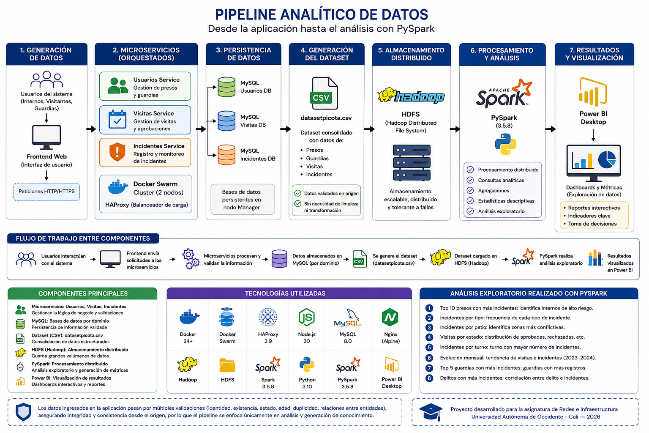
La figura presenta el flujo de generación, almacenamiento y análisis de datos dentro de la arquitectura del sistema. La información generada por los microservicios es almacenada en bases de datos MySQL, consolidada en un dataset estructurado y posteriormente procesada mediante Hadoop y PySpark para realizar análisis exploratorio y visualización de resultados en Power BI.

5. Implementación
Con el fin de validar la implementación de la solución propuesta, a continuación se presentan evidencias del funcionamiento de los diferentes módulos desarrollados dentro del sistema penitenciario basado en arquitectura de microservicios.
Las siguientes capturas de pantalla permiten verificar la correcta interacción entre el frontend, los microservicios y las bases de datos, evidenciando el cumplimiento de los requerimientos funcionales establecidos para la gestión penitenciaria, el control de visitas y el monitoreo de incidentes.
El módulo de guardias y presos permite la administración del personal penitenciario dentro del sistema.
Entre las funcionalidades implementadas se encuentran:
- Registro de guardias/presos.
- Edición de información.
- Consulta de registros.
- Actualización de datos asociados.
- Gestión de patios o zonas asignadas.
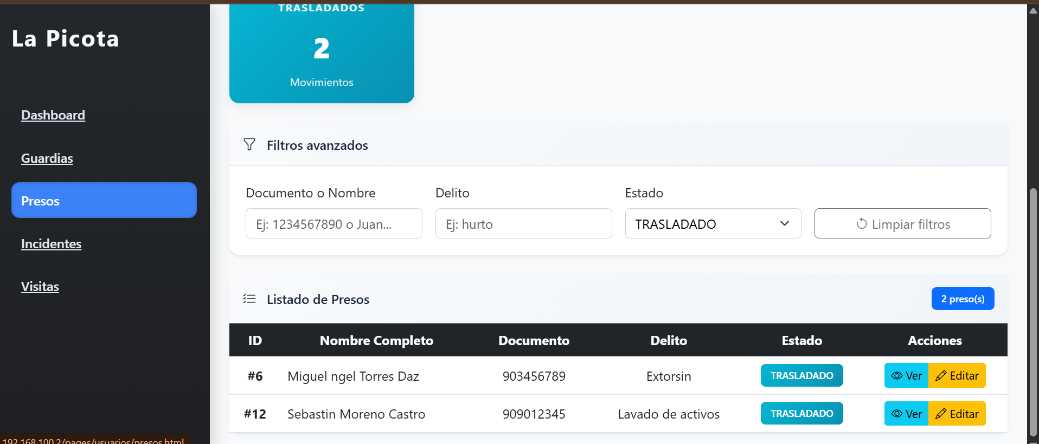
A continuación, se presentan evidencias del funcionamiento del módulo:

Figura 4. Módulo presos
El módulo de visitas permite administrar el ingreso y control de visitantes asociados a los presos registrados dentro del sistema.
Además, el sistema valida que el preso exista y que se encuentre habilitado para recibir visitas antes de aprobar el registro.
El módulo de incidentes constituye uno de los componentes principales del sistema, permitiendo registrar y monitorear eventos ocurridos dentro del centro penitenciario.
Este módulo permite mantener un historial centralizado de incidentes para apoyar la supervisión operativa y la toma de decisiones.
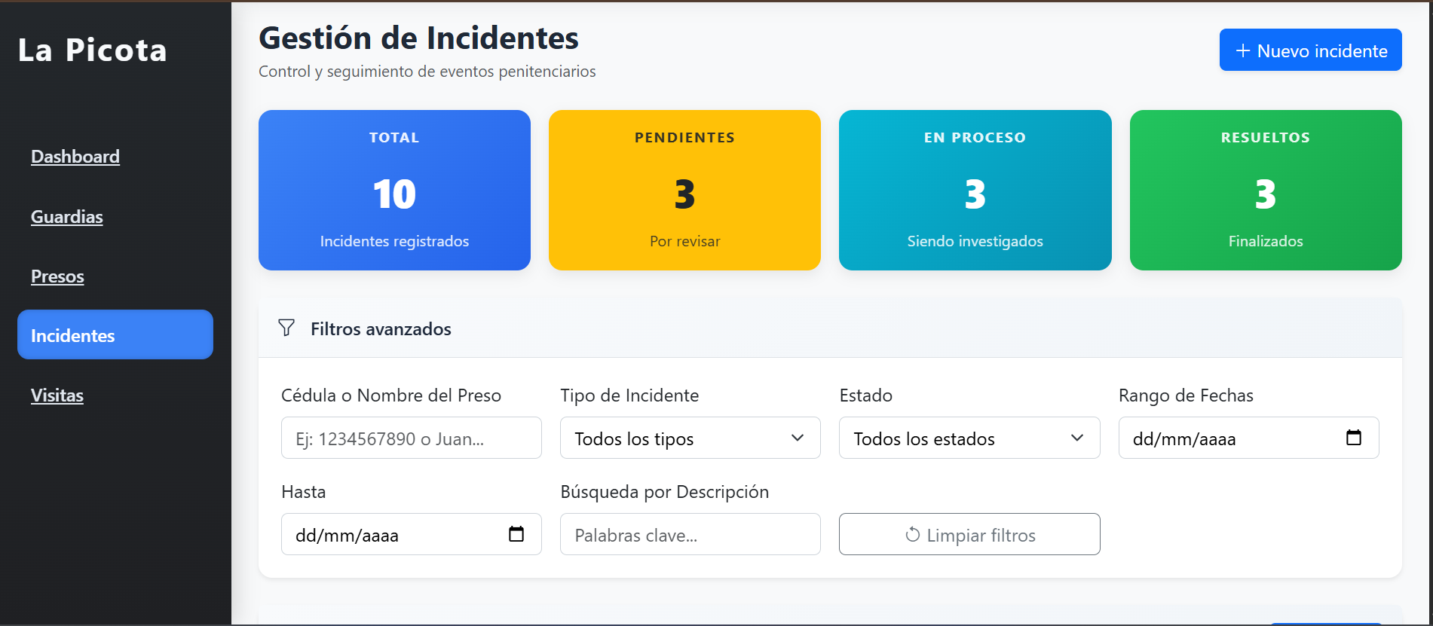
A continuación, se presentan evidencias del funcionamiento del módulo:

Figura 5. Módulo de incidentes
En cuanto al análisis de datos con PySpark, Dataset sistema penitenciario La Picota como ya se mencionó con anterioridad, se utilizó un dataset sintético de 10.000 registros generado a partir de la estructura real de la base de datos del sistema, simulando dos años de operación continua del centro penitenciario durante el período 2023-2024. El dataset contempla 150 presos distintos, 20 guardias y el registro completo de visitas e incidentes asociados, con un total de 32 columnas desnormalizadas que integran la información de todas las entidades del sistema.
El procesamiento fue ejecutado mediante un script PySpark desplegado sobre el clúster Spark standalone conformado por web1 como Master y dns1 como Worker, distribuyendo la carga de procesamiento entre ambos nodos.
Resumen general del análisis
Métrica | Valor
Total registros analizados | 10000
Visitas realizadas | 6676
Total incidentes registrados | 1970
Tasa de incidentes sobre visitas realizadas | 29.5%
Periodo analizado | Enero 2023-Diciembre 2024
Los resultados del análisis fueron visualizados mediante un dashboard interactivo desarrollado en Power BI Desktop, organizado en tres páginas temáticas: Incidentes, Visitas y Guardias, y Evolución Temporal, permitiendo una interpretación visual clara de los hallazgos obtenidos mediante el procesamiento distribuido con Apache Spark.
Ahora vamos a realizar las diferentes pruebas con el fin de evaluar el comportamiento y desempeño del sistema penitenciario bajo una carga concurrente moderada de usuarios, verificando: los tiempos de respuesta, estabilidad, throughput, distribución de carga y porcentaje de errores.
6. Pruebas
- Primera prueba: Smoke Test
La primera prueba verificó que todos los microservicios responden antes de meter carga real. Se configuró 5 usuarios, 1 sola iteración.
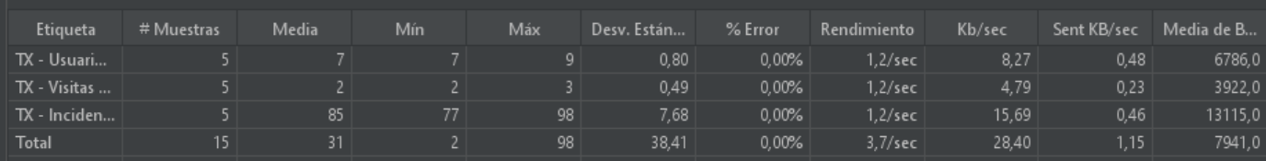
Los resultados de esta prueba a continuación:
Figura 6. resultado test smoke test
Los resultados obtenidos muestran un comportamiento estable y sin errores en los tres microservicios evaluados. El servicio de visitas presentó los menores tiempos de respuesta, con un promedio cercano a los 2 ms, seguido del servicio de usuarios con aproximadamente 7 ms. El servicio de incidentes registró los tiempos más altos, cercanos a los 80–90 ms, lo cual sugiere una mayor complejidad en el procesamiento o acceso a datos. Sin embargo, todos los tiempos permanecen dentro de rangos aceptables para una prueba de carga básica tipo smoke test.
- Segunda Prueba: Lectura Masiva
El objetivo de esta prueba fue simular 50 personas consultando el sistema al mismo tiempo durante 5 minutos.
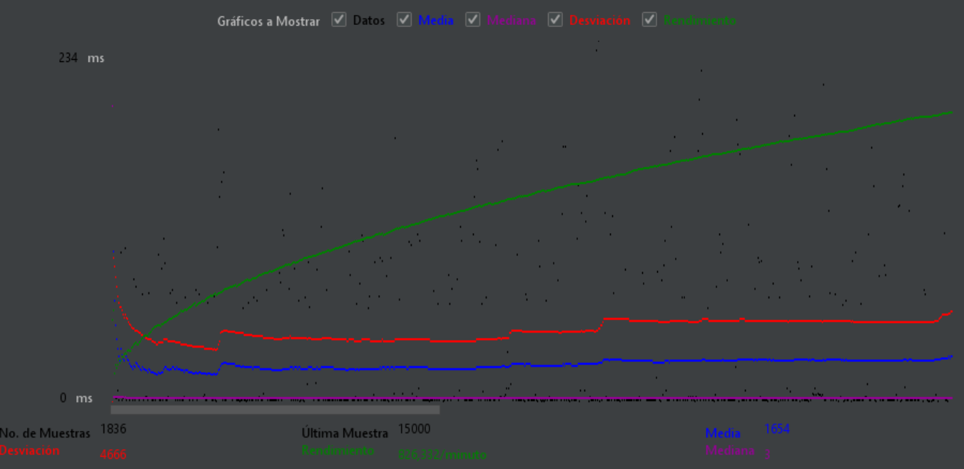
El ramp-up significa que JMeter no lanza los 50 usuarios de golpe. Los agrega gradualmente: 1 usuario cada 1.2 segundos durante el primer minuto. Esto simula mejor la realidad.

Figura 7. resultado prueba rendimiento
Durante la prueba de carga masiva, los servicios de presos, guardias y visitas mantuvieron tiempos de respuesta estables inferiores a 5 ms y una tasa de error del 0%, demostrando alta estabilidad y capacidad de respuesta bajo concurrencia.
Sin embargo, el servicio de incidentes presentó una degradación significativa del rendimiento, alcanzando tiempos promedio superiores a 6 segundos y máximos cercanos a 15 segundos, además de comenzar a registrar errores bajo carga sostenida.
También esta misma prueba se hizo para otro escenario donde solo el servicio estaba escalado a 1, el de incidentes.
La reducción del servicio de incidentes a una sola réplica evidenció una degradación crítica del sistema bajo carga concurrente. El porcentaje de error aumentó hasta un 56.39%, acompañado de tiempos máximos cercanos a 15 segundos y una desviación estándar extremadamente alta, lo que indica inestabilidad severa y saturación del servicio.
Comparado con la prueba anterior, donde múltiples réplicas permitían mantener el porcentaje de error cercano a cero, esta prueba confirma que la replicación contribuye significativamente a la disponibilidad y tolerancia a carga del servicio. Sin embargo, también evidencia problemas estructurales de escalabilidad interna relacionados probablemente con consultas complejas, gestión de conexiones o acceso a base de datos.
- Tercera prueba: Stress Test
La prueba de estrés con 200 usuarios concurrentes permitió identificar el límite operativo del sistema bajo condiciones extremas de carga. Aunque la plataforma continuó procesando solicitudes con un throughput cercano a 58 requests por segundo, se evidenció una degradación significativa en los tiempos de respuesta y un incremento considerable en la tasa de errores.
El servicio de incidentes presentó el comportamiento más crítico, alcanzando una tasa de error superior al 67% y tiempos de respuesta cercanos al timeout configurado de 15 segundos, confirmando que constituye el principal cuello de botella de la arquitectura.
Asimismo, otros servicios previamente estables comenzaron a degradarse bajo estrés elevado, lo que sugiere saturación de recursos compartidos y posibles efectos en cascada derivados de la sobrecarga del servicio de incidentes.
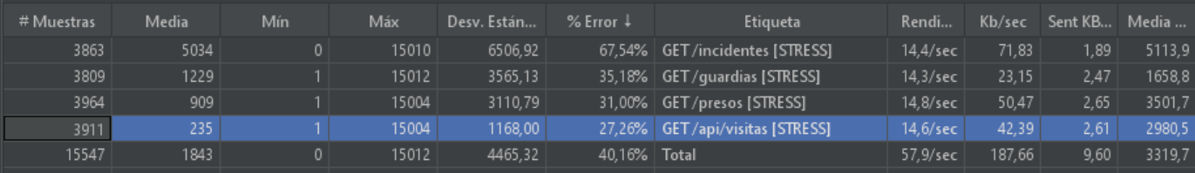
Los resultados evidencian que el sistema mantiene funcionalidad parcial bajo alta concurrencia, pero requiere optimización en consultas, manejo de conexiones y estrategias de escalabilidad para soportar cargas masivas de usuarios concurrentes.

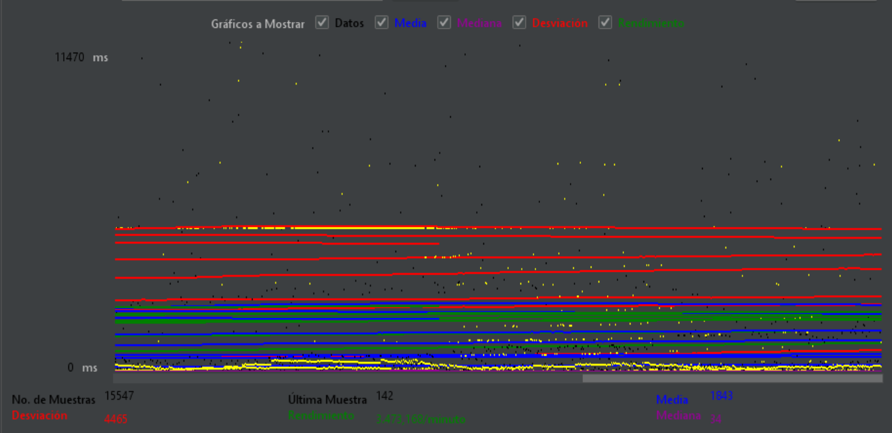
Figura 8. resultado prueba de estrés

Figura 9. gráfica prueba estrés

6. Conclusiones

El diseño que se llevó a cabo en este proyecto permitió identificar y estructurar de manera detallada los componentes y tecnologías necesarias para el desarrollo de una aplicación distribuida basada en microservicios, permitiendo comprender el funcionamiento de herramientas como Docker Swarm, HAProxy y arquitecturas escalables orientadas a servicios.
Adicionalmente, el pipeline analítico implementado con Hadoop y PySpark permitió realizar procesamiento distribuido y análisis exploratorio de datos, generando métricas y visualizaciones relevantes a partir del dataset utilizado en el proyecto.
Se realizaron pruebas de carga, estrés y escalabilidad utilizando Apache JMeter sobre una arquitectura de microservicios desplegada en Docker Swarm. Las pruebas permitieron evaluar el comportamiento del sistema bajo diferentes niveles de concurrencia y configuraciones de réplicas, identificando el servicio de incidentes como principal cuello de botella arquitectónico.
Asimismo, se analizaron métricas de rendimiento como latencia, throughput, desviación estándar y porcentaje de errores, además de validar el efecto del balanceo de carga mediante la comparación del comportamiento del sistema con diferentes niveles de replicación de servicios.

